**CONECTAR WIFI TABLET TOSIBA M700 CEIP EMILIO DÍAZ**

1. Asegurarse que la wifi del tablet esté activa. Para ello hay un interruptor con ON y OFF en la parte delantera. Debe estar en ON y debe estar encendida una luz naranja.

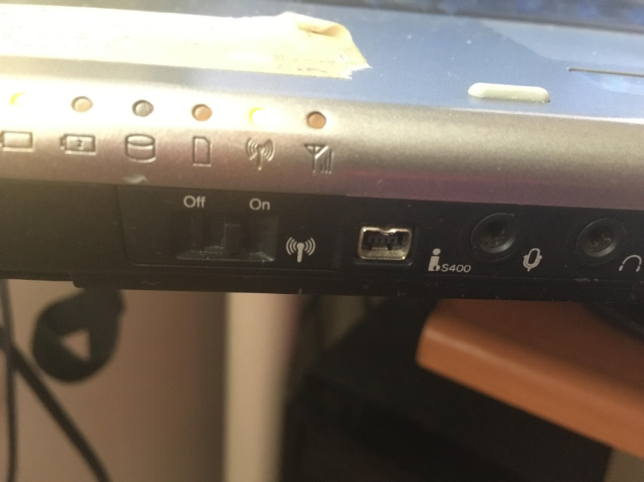

1. Hacer clic en las dos flechas que aparecen al lado del reloj

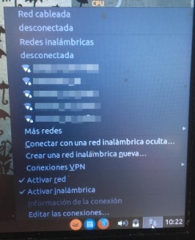

1. Nos saldrán las redes disponibles, elegir la nuestra y hacer clic.

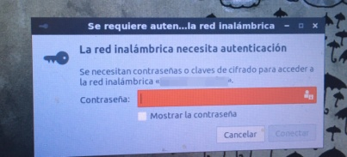

1. Escribir la contraseña en la siguiente ventana. Si le damos a Mostrar contraseña nos resultará más sencillo.

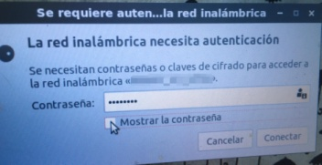

1. Hacer clic en conectar
2. Si sale esta ventana escribimos: alumno alumno (lo mismo en los dos cajetines).

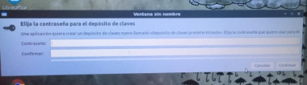

1. Le damos a continuar y ya estará conectado.
2. A partir de aquí ya lo podremos utilizar normalmente como en el colegio.
3. Si a lo largo de los días nos sale algo relacionado con "depósito de claves" o inicio de sesión, tenemos que poner siempre la contraseña: **alumno**

Cualquier duda o problema contactar con Merche a través del **móvil del colegio** o en el siguiente correo **mgonzalezm@educa.aragon.es**